|  |  |  |  |
| --- | --- | --- | --- |
| **CM2** | **La météo** | | Logo Lauriers |
| **Découverte du monde**  *Sciences* |
| *Compétences :*  **L’air et les pollutions de l’air**  - Identifier par l’expérimentation des propriétés qui confèrent à l’air un caractère matériel.  **Objets mécaniques, transmission de mouvements**  - Analyser et comparer le fonctionnement de différents objets techniques de la vie quotidienne dans lesquels un mouvement est transmis ou transformé. Identifier ces transformations et ces transmissions.  **Le trajet de l’eau dans la nature**  - Connaître et représenter le trajet de l’eau dans la nature (cycle de l’eau). | | | |
| *Objectifs notionnels :*  ➊ *Savoir ce qu’est la météorologie.*  ➋ *Connaître les différents phénomènes auxquels s’intéressent les météorologues.*  ➌ *Connaître les instruments et les unités de mesure des phénomènes météorologiques.* | | *Objectifs méthodologiques :*  ➍ *Prélever des informations dans un document vidéo.*  ➎ *Rédiger un rapport d’expérience.*  ➏ *Suivre les instructions d’une fiche de fabrication.*  ➐ *Effectuer des relevés météorologiques précis.* | |
| *Leçon(s) correspondante(s) :*  SCIENCES 54 La météo | | | |
|  | | | |
| *Lien avec le vécu des élèves.*  La météo est l’un des sujets de conversation favoris des gens en général. Les élèves doivent donc avoir un certain nombre d’idées et de connaissances sur ce thème. | | | |
| *Prérequis*  ○ Pas de prérequis particulier. | | | |
| *Séquence* | | | |
| *Séance 1* Réflexion et préparation de l’enquête  *Objectif* ➊  *Séance 2* Retour sur l’enquête  *Objectifs* ➊➋➍  *Séance 3* L’air et sa masse  *Objectifs* ➋➎  *Séance 4* La pression atmosphérique  *Objectifs* ➋➍➎  *Séance 5* Fabrication d’instruments météorologiques  *Objectifs* ➊➏  *Séance 6* Relevé des mesures  *Objectifs* ➋➐ | | | |
| Prolongements  → Le bulletin météo.  → L’échelle de Beaufort.  → Tracé des courbes. | | | |

**○ Réalisation du relevé**

**⇨ Chaque jour, vous devez regarder si la paille a bougé au-dessus ou en-dessous de la première marque (attention : la paille ne bouge que très légèrement).**

**⇨ Si la paille est au-dessus, vous pouvez noter « haute pression » (le temps devrait être clair), si la paille est en-dessous, vous pouvez noter « basse pression » (le temps devrait être nuageux).**

|  |  |  |  |  |
| --- | --- | --- | --- | --- |
| **La météo** | | | | |
| *Séance 1* | Réflexion et préparation de l’enquête | | | |
| *Objectif* SCIENCES 54 ➊ *Savoir ce qu’est la météorologie.* | | | | |
| *Matériel* :  - Ordinateur et vidéoprojecteur.  - Fichier numérique : Préparons notre enquête - Diaporama.  - Une fiche d’enquête par élève. | | *Aide aux élèves en difficulté*:  - Il s’agit d’une séance d’explications, il n’y a donc pas de dispositif particulier pour les élèves en difficulté. | | |
| ***Déroulement 30 min*** | | *Dispositif*  *Temps* | *Tps* | *Rôle de l’enseignant* |

|  |  |  |  |
| --- | --- | --- | --- |
| - Présentation de la séquence.  ○ L’enseignant explique aux élèves que le départ prochain en classe de mer sera pour la classe l’occasion d’étudier un sujet très important pour leurs activités : la météo (l’expression est notée au tableau).  ○ L’enseignant demande aux élèves de proposer des mots ou des expressions liées au sujet. Les idées intéressantes sont notées au tableau.  ○ L’enseignant explique aux élèves qu’à l’issue de cette étude, ils seront capables de répondre à ces différentes questions (qui sont notées au tableau) :  → Qu’est-ce que la météo ?  → À quoi s’intéressent les météorologues ?  → Quels instruments permettent d’étudier la météorologie ? | *- Oral, collectif.* | *15* | *⇨ Expliquer.*  *⇨ Interroger.*  *⇨ Noter au tableau.* |

|  |  |  |  |
| --- | --- | --- | --- |
| - Préparation de l’enquête.  ○ L’enseignant explique aux élèves que pour en savoir un peu plus sur ce qu’est la météo, ils vont devoir mener une enquête en visionnant, chez eux, un ou plusieurs bulletins météo afin de prélever des informations.  ○ L’enseignant projette au tableau le diaporama préparons notre enquête. Celui-ci est commenté et discuté par les élèves.  ⇨ L’enseignant s’assure notamment que les élèves comprennent bien le type d’informations qu’ils doivent trouver pour compléter le tableau.  ○ L’enseignant distribue une feuille à chaque élève. | *- Oral, collectif* | *15* | *⇨ Expliquer.*  *⇨ Interroger.*  *⇨ Faire valider.* |

**Sciences - *La météo*** *Prénom : ______________________________________*

Enquête sur la météo

*En regardant un ou plusieurs bulletins météo, fais les exercices suivants.*

**1 - Trouve des informations et complète ce tableau.**

|  |  |
| --- | --- |
| **Nombre vu ou entendu (avec l’unité de mesure)** | **Explication** |
| *Ex : 5 mètres* | *Ex : Hauteur des vagues* |
|  |  |
|  |  |
|  |  |
|  |  |
|  |  |

**2 - Réponds aux questions suivantes.**

a) Jusqu’à combien de jours le temps est-il indiqué ? ______________________________________________

_____________________________________________________________________________________________

b) Combien de cartes différentes as-tu vues ? _____________________________________________________

_____________________________________________________________________________________________

_____________________________________________________________________________________________

c) Trouve trois exemples de métiers pour lesquels connaître la météo est très importante (tu dois expliquer tes réponses).

➊___________________________________________________________________________________________

_____________________________________________________________________________________________

➋___________________________________________________________________________________________

_____________________________________________________________________________________________

➌___________________________________________________________________________________________

_____________________________________________________________________________________________

**Sciences - *La météo*** *Prénom : ______________________________________*

Enquête sur la météo

*En regardant un ou plusieurs bulletins météo, fais les exercices suivants.*

**1 - Trouve des informations et complète ce tableau.**

|  |  |
| --- | --- |
| **Phénomène** | **Nombre vu ou entendu (avec l’unité de mesure)** |
| **Température** |  |
| **Vitesse du vent** |  |
| **Précipitations (pluie)** |  |
|  |  |
|  |  |

**2 - Réponds aux questions suivantes.**

a) Jusqu’à combien de jours le temps est-il indiqué ? ______________________________________________

_____________________________________________________________________________________________

b) Combien de cartes différentes as-tu vues ? _____________________________________________________

_____________________________________________________________________________________________

_____________________________________________________________________________________________

c) Trouve trois exemples de métiers pour lesquels connaître la météo est très importante (tu dois expliquer tes réponses).

➊___________________________________________________________________________________________

_____________________________________________________________________________________________

➋___________________________________________________________________________________________

_____________________________________________________________________________________________

➌___________________________________________________________________________________________

_____________________________________________________________________________________________

|  |  |  |  |  |
| --- | --- | --- | --- | --- |
| **La météo** | | | | |
| *Séance 2* | Retour sur l’enquête | | | |
| *Objectifs* SCIENCES 54 ➊ *Savoir ce qu’est la météorologie.*  ➋ *Connaître les différents phénomènes auxquels s’intéressent les météorologues.*  ➍ *Prélever des informations dans un document vidéo.* | | | | |
| *Matériel* :  - Ordinateur et vidéoprojecteur.  - Fichier numérique : Retour sur l’enquête - Diaporama.  - La fiche d’enquête de la séance 1. | | *Aide aux élèves en difficulté*:  - Pas de phase d’exercice dans cette séance, donc pas de dispositif particulier. | | |
| ***Déroulement 40 min*** | | *Dispositif*  *Temps* | *Tps* | *Rôle de l’enseignant* |

|  |
| --- |
| *Entre la séance précédente et celle-ci, les élèves doivent avoir répondu à l’enquête évoquée dans la séance 1.* |

|  |  |  |  |
| --- | --- | --- | --- |
| - Rappel du but de la séquence.  ○ L’enseignant questionne les élèves sur les trois questions qui servent de fil conducteur à la séquence que la météo. Celles-ci sont notées au tableau par l’enseignant.  → Qu’est-ce que la météo ?  → À quoi s’intéressent les météorologues ?  → Quels instruments permettent d’étudier la météorologie ? | *- Oral, collectif.* | *5* | *⇨ Expliquer.*  *⇨ Interroger.*  *⇨ Noter au tableau.* |

|  |  |  |  |
| --- | --- | --- | --- |
| - Retour sur l’enquête.  ○ L’enseignant interroge les élèves à propos de l’enquête qu’ils devaient mener.  ○ L’enseignant projette au tableau le diaporama Retour sur l’enquête.  ○ L’enquête est corrigée collectivement : les différentes réponses sont évoquées et discutées, avant d’être validées.  ⇨ Les phénomènes attendus sont : la température, les précipitations et le vent. Certains élèves peuvent avoir relevé d’autres éléments (notamment la pression atmosphérique).  ○ Les deux dernières diapositives permettent à l’enseignant d’interroger les élèves sur les conclusions à tirer de cette enquête. | *- Oral et écrit, collectif.* | *20* | *⇨ Expliquer.*  *⇨ Interroger.*  *⇨ Faire valider.* |

|  |  |  |  |
| --- | --- | --- | --- |
| - Copie du début de la leçon.  ○ Les élèves copient la leçon notée au tableau par l’enseignant. | *- Écrit, collectif.* | *15* | *⇨ Noter au tableau.* |

|  |  |  |  |  |
| --- | --- | --- | --- | --- |
| **La météo** | | | | |
| *Séance 3* | L’air et sa masse | | | |
| *Objectifs* SCIENCES 54 ➋ *Connaître les différents phénomènes auxquels s’intéressent les météorologues.*  ➎ *Rédiger un rapport d’expérience.* | | | | |
| *Matériel* :  - Ordinateur et vidéoprojecteur.  - Fichier numérique : Rapport d’expérience.  - Les fiches d’expérience (pour l’enseignant).  - Le matériel nécessaire pour les expériences :  → un grand bac rempli d’eau  → un gobelet transparent  → une paille  → une petite bouteille sans culot  → un ballon de baudruche  → deux ballons de basket dégonflés  → une pompe  → une balance à plateaux | | *Aide aux élèves en difficulté*:  - Pendant la phase de rédaction, l’enseignant travaille avec un petit groupe d’élèves. | | |
| ***Déroulement 55 min*** | | *Dispositif*  *Temps* | *Tps* | *Rôle de l’enseignant* |

|  |  |  |  |
| --- | --- | --- | --- |
| - Rappel des séances précédentes.  ○ L’enseignant interroge les élèves sur ce qui a été vu lors des deux premières séances, et notamment sur les conclusions qui avaient été tirées, puis notées dans la leçon.  ⇨ On attend la définition et le but de la météorologie, ainsi que les différents phénomènes qu’elle étudie (vent, température, précipitation). | *- Oral, collectif.* | *5* | *⇨ Expliquer.*  *⇨ Interroger.*  *⇨ Noter au tableau.* |

|  |  |  |  |
| --- | --- | --- | --- |
| - Présentation de la séance du jour.  ○ L’enseignant explique aux élèves que cette séance leur permettra de s’intéresser plus précisément à l’atmosphère. Il les questionne sur ce qu’on y trouve. Les réponses intéressantes sont notées au tableau.  ⇨ L’enseignant essaye de faire aboutir les discussions sur le point suivant : dans l’atmosphère il y a de l’air, c’est-à-dire des gaz. | *- Oral, collectif.* | *5* | *⇨ Expliquer.*  *⇨ Interroger.*  *⇨ Noter au tableau.* |

|  |  |  |  |
| --- | --- | --- | --- |
| - Expériences à propos de l’existence de l’air.  ○ L’enseignant écrit la question suivante au tableau : Comment prouver qu’il y a de l’air ? Il interroge les élèves qui répondent ou démontrent l’existence de l’air.  ⇨ On s’attend à des démonstrations diverses : souffler, respirer, éventer…  ○ L’enseignant explique qu’il aimerait bien « voir » l’air, pour être bien sûr qu’elle est présente. Les élèves soumettent des idées pour que l’air devienne visible.  ○ L’enseignant dévoile le matériel qu’il a préparé et explique qu’il servira à faire trois expériences pour vérifier que l’air existe bel et bien.  ○ Les expériences sont menées tour à tour par l’enseignant, avec l’aide de quelques élèves qui effectuent la manipulation.  ⇨ L’enseignant veille à ce que pour chaque expérience, les élèves formulent les hypothèses et les conclusions. | *- Oral, collectif.* | *20* | *⇨ Réaliser les expériences.*  *⇨ Expliquer.*  *⇨ Interroger.* |

|  |  |  |  |
| --- | --- | --- | --- |
| - Expérience à propos du poids de l’air.  ○ L’enseignant explique aux élèves que ce qui intéressent les météorologues, c’est la masse de l’air. Il écrit la question suivante au tableau : L’air a-t-il une masse ? Les élèves font des propositions qui sont discutées.  ⇨ On doit assez rapidement arriver à la conclusion qu’il faut peser l’air. L’enseignant essaye de mettre les élèves sur la bonne méthode : comparer la masse d’un objet rempli ou vide d’air.  ○ L’enseignant explique que l’expérience qu’ils vont faire fera l’objet d’un rapport d’expérience, pour en garder une trace. Il projette au tableau le document Rapport d’expérience.  ○ Collectivement, les premières informations sont copiées et complétées.  ○ L’expérience est menée par l’enseignant, aidé par quelques élèves.  ○ Une fois l’expérience terminée, les élèves complètent la suite du rapport | *- Oral, collectif.* | *10* | *⇨ Expliquer.*  *⇨ Interroger.*  *⇨ Noter au tableau.* |

|  |  |  |  |
| --- | --- | --- | --- |
| - Rédaction de la suite du rapport d’expérience.  ○ Une fois l’expérience terminée, les élèves complètent individuellement la suite du rapport d’expérience (parties « description et schéma » et « conclusion »).  ○ Quelques élèves lisent leur rapport à haute voix, ceux-ci sont commentés et discutés. | *- Écrit, individuel.* | *15* | *⇨ Aider à la rédaction.*  *⇨ Interroger.*  *⇨ Faire valider.* |

Date

Sciences

L’air

Rapport d’expérience

Question :

Hypothèse :

Matériel :

Description et schémas :

Conclusion :

**Sciences - *La météo***

**L’existence de l’air**

*Expérience n° 1*

**Question soulevée**

**Comment prouver l’existence de l’air ?**

**Consigne précise**

*Comment voir l’air qu’il y a dans ce verre ?*

**Matériel**

- Un grand bac transparent.

- De l’eau.

- Un gobelet transparent.

**Description**

- Prendre un gobelet à l’envers et l’enfoncer dans l’eau.

**Conclusion**

**L’air existe puisqu’il empêche l’eau de rentrer dans le verre.**

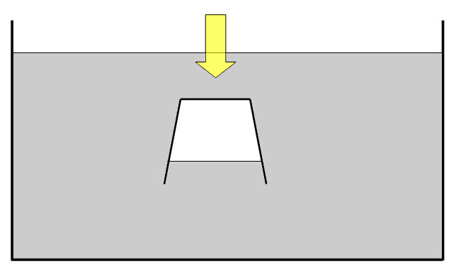

**Sciences - *La météo***

**L’existence de l’air**

*Expérience n° 2*

**Question soulevée**

**Comment prouver l’existence de l’air ?**

**Consigne précise**

*Comment mettre de l’air dans un verre rempli d’eau ?*

**Matériel**

- Un grand bac transparent.

- De l’eau.

- Un gobelet transparent.

- Une paille.

**Description**

- Prendre un gobelet et le mettre sous l’eau pour qu’il soit rempli.

- Sous l’eau, retourner le gobelet pour qu’il soit à l’envers.

- À l’aide de la paille, souffler l’air afin d’en remplir le gobelet.

**Conclusion**

**L’air existe puisqu’on peut en remplir le gobelet.**

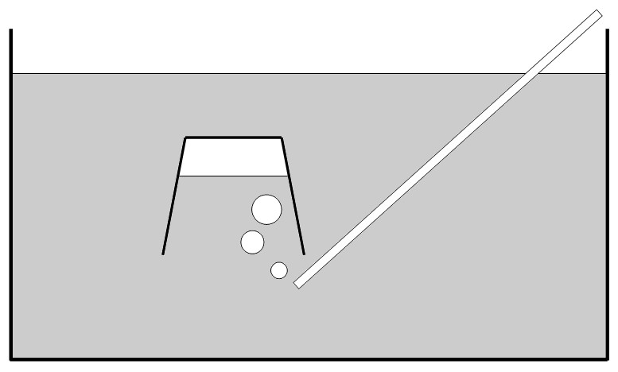

**Sciences - *La météo***

**L’existence de l’air**

*Expérience n° 3*

**Question soulevée**

**Comment prouver l’existence de l’air ?**

**Consigne précise**

*Comment gonfler ce ballon sans souffler dedans ?*

**Matériel**

- Un grand bac transparent.

- De l’eau.

- Une petite bouteille d’eau sans culot.

- Un ballon de baudruche (détendu au préalable).

**Description**

- Installer le ballon au niveau du goulot de la bouteille.

- Plonger la bouteille verticalement dans l’eau : tandis que la bouteille se remplit d’eau, le ballon se remplit d’air.

**Conclusion**

**L’air existe puisqu’on peut le faire passer d’un endroit à un autre.**

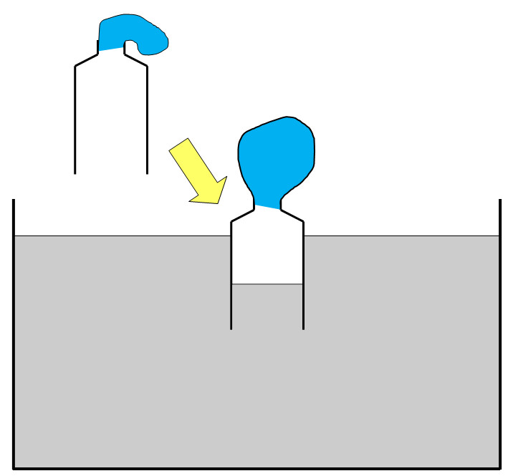

**Sciences - *La météo***

**La masse de l’air**

*Expérience n° 1*

**Question soulevée**

**L’air a-t-elle une masse ?**

**Consigne précise**

*Y a-t-il une différence de masse entre un objet vide ou rempli d’air ?*

**Matériel**

- Deux ballons de baskets ou de handball identiques, vides d’air.

- Une pompe.

- Une balance à plateaux.

**Description**

- Sur la balance à plateaux, installer les deux ballons vides, pour vérifier que leur masse est égale.

- À l’aide de la pompe, gonfler un ballon.

- Sur la balance à plateaux, installer le ballon vide et le ballon rempli d’air.

**Conclusion**

**L’air a une masse puisqu’un ballon rempli d’air est plus lourd qu’un ballon vide.**

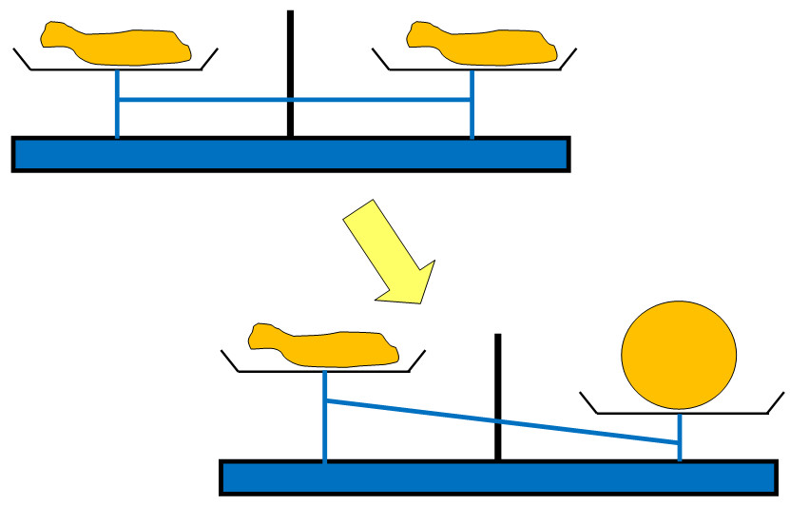

|  |  |  |  |  |
| --- | --- | --- | --- | --- |
| **La météo** | | | | |
| *Séance 4* | L’air et sa masse | | | |
| *Objectifs* SCIENCES 54 ➋ *Connaître les différents phénomènes auxquels s’intéressent les météorologues.*  ➍ *Prélever des informations dans un document vidéo.*  ➎ *Rédiger un rapport d’expérience.* | | | | |
| *Matériel* :  - Ordinateur et vidéoprojecteur.  - Fichiers numériques : Rapport d’expérience ; La pression atmosphérique - Diaporama.  - La fiche d’expérience (pour l’enseignant).  - Le matériel nécessaire pour l’expérience :  → deux petites bouteilles en plastique  → deux ballons de baudruche  → deux bacs  → des glaçons | | *Aide aux élèves en difficulté*:  - Pendant la phase de rédaction, l’enseignant travaille avec un petit groupe d’élèves. | | |
| ***Déroulement 65 min*** | | *Dispositif*  *Temps* | *Tps* | *Rôle de l’enseignant* |

|  |  |  |  |
| --- | --- | --- | --- |
| - Rappel des séances précédentes.  ○ L’enseignant interroge les élèves sur ce qui a été vu lors des premières séances, en insistant sur la séance précédente.  ⇨ Les questions portent surtout sur les propriétés de l’air, revues ou découvertes à travers les expériences de la séance 3 (existence et masse de l’air). | *- Oral, collectif.* | *5* | *⇨ Expliquer.*  *⇨ Interroger.*  *⇨ Noter au tableau.* |

|  |  |  |  |
| --- | --- | --- | --- |
| - Présentation de la séance du jour.  ○ L’enseignant explique aux élèves que cette séance leur permettra de faire le lien entre l’air et la météo, thème de la leçon, en découvrant une dernière propriété de l’air. | *- Oral, collectif.* | *5* | *⇨ Expliquer.*  *⇨ Interroger.*  *⇨ Noter au tableau.* |

|  |  |  |  |
| --- | --- | --- | --- |
| - Préparation et réalisation d’une expérience.  ○ L’enseignant explique aux élèves qu’une expérience permettra à la classe de découvrir cette dernière propriété.  ○ L’enseignant projette au tableau le document Rapport d’expérience. Les élèves copient le début, en laissant vide les lignes de questions et d’hypothèses.  ⇨ La question et l’hypothèse ne peuvent être dévoilées avant l’expérience, sous peine d’empiéter sur la réflexion à propos de la propriété de l’air que cette séance permet de découvrir. Les lignes seront donc complétées par la suite.  ○ L’expérience est réalisée par l’enseignant, accompagné de quelques élèves. | *- Oral, collectif.* | *10* | *⇨ Expliquer.*  *⇨ Interroger.*  *⇨ Faire valider.* |

|  |  |  |  |
| --- | --- | --- | --- |
| - Rédaction de la suite du rapport d’expérience.  ○ Une fois l’expérience terminée, les élèves complètent individuellement la suite du rapport d’expérience (parties « description et schéma » et « conclusion »).  ○ Quelques élèves lisent leur rapport à haute voix, ceux-ci sont commentés et discutés. | *- Écrit, individuel.* | *15* | *⇨ Aider à la rédaction.*  *⇨ Interroger.*  *⇨ Faire valider.* |

|  |  |  |  |
| --- | --- | --- | --- |
| - Visionnage d’un documentaire.  ○ L’enseignant diffuse au tableau le diaporama La pression atmosphérique. Les diapositives sont explicitées et commentées.  ○ ⮊ Diapositive 10  L’enseignant distribue à chaque élève un texte à trous, qui est complété grâce à l’extrait documentaire proposé.  ○ Le texte à trous est corrigé collectivement. | *- Écrit, individuel.* | *20* | *⇨ Aider les élèves en difficulté.*  *⇨ Interroger.*  *⇨ Faire valider.* |

|  |  |  |  |
| --- | --- | --- | --- |
| - Copie de la suite de la leçon.  ○ Les élèves copient la suite de la leçon, notée au tableau par l’enseignant. | *- Écrit, collectif.* | *10* | *⇨ Écrire au tableau.* |

**Sciences - *La météo***

**La dilatation de l’air**

*Expérience n° 1*

**Question soulevée**

**L’air occupe-t-il toujours le même volume ?**

**Consigne précise**

*L’air chaud occupe-t-il le même volume que l’air froid ?*

**Matériel**

- Deux petites bouteilles en plastiques identiques.

- Deux ballons de baudruche (détendus au préalable).

- Deux bacs.

- De l’eau froide du robinet.

- Des glaçons.

- De l’eau chaude du robinet.

**Description**

- Sur le goulot (sans bouchon) de chaque bouteille, fixer un ballon de baudruche.

- Remplir un bac d’eau froide et de quelques glaçons ; remplir l’autre bac avec de l’eau chaude.

- Maintenir chacune des bouteilles quelques instants dans un des bacs.

**Conclusion**

**L’air chaud occupe plus de volume que l’air froid, car le ballon se gonfle quand l’air est chauffé (on dit que l’air se dilate).**

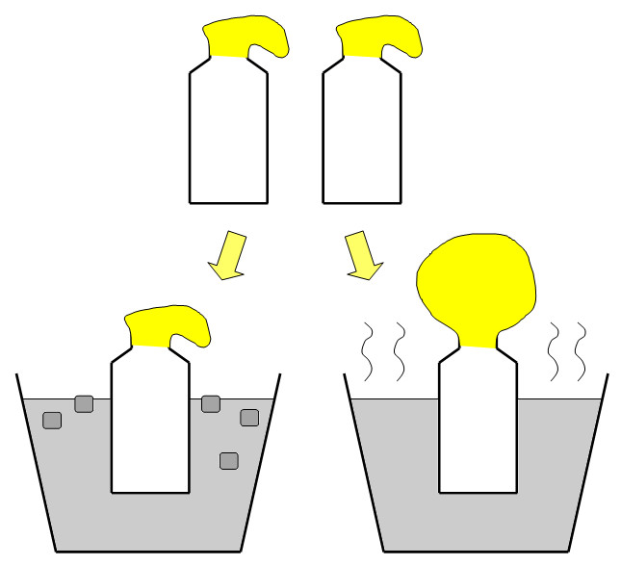

**Sciences - *La météo***

**En regardant l’extrait de film documentaire, trouve les informations et complète le texte à trous.**

Le poids de l’air s’appelle la **__________________________________**. L’air froid est plus **____________________** que l’air chaud.

Une masse d’air froid forme un **_______________________________**, une masse d’air chaud forme une **______________________________**.

La pression atmosphérique se mesure grâce à un **___________________**.

L’unité qu’on utilise pour mesurer la pression atmosphérique est l’**_____________________________________**.

La pression moyenne dans le monde est de **___________________** hPa.

Quand les masses d’air se déplacent, cela provoque des **____________**.

**Sciences - *La météo***

**En regardant l’extrait de film documentaire, trouve les informations et complète le texte à trous.**

Le poids de l’air s’appelle la **__________________________________**. L’air froid est plus **____________________** que l’air chaud.

Une masse d’air froid forme un **_______________________________**, une masse d’air chaud forme une **______________________________**.

La pression atmosphérique se mesure grâce à un **___________________**.

L’unité qu’on utilise pour mesurer la pression atmosphérique est l’**_____________________________________**.

La pression moyenne dans le monde est de **___________________** hPa.

Quand les masses d’air se déplacent, cela provoque des **____________**.

**Sciences - *La météo Corrigé***

**En regardant l’extrait de film documentaire, trouve les informations et complète le texte à trous.**

Le poids de l’air s’appelle la **pression atmosphérique**. L’air froid est plus **lourd** que l’air chaud.

Une masse d’air froid forme un **anticyclone**, une masse d’air chaud forme une **dépression**.

La pression atmosphérique se mesure grâce à un **baromètre**.

L’unité qu’on utilise pour mesurer la pression atmosphérique est l’**hectopascal**.

La pression moyenne dans le monde est de **1015** hPa.

Quand les masses d’air se déplacent, cela provoque des **vents**.

|  |  |  |  |  |
| --- | --- | --- | --- | --- |
| **La météo** | | | | |
| *Séance 5* | Fabrication d’instruments météorologiques | | | |
| *Objectifs* SCIENCES 54 ➊ *Savoir ce qu’est la météorologie.*  ➌ *Connaître les instruments et les unités de mesure des phénomènes météorologiques.*  ➏ *Suivre les instructions d’une fiche de fabrication.* | | | | |
| *Matériel* :  - Une fiche de fabrication de chaque sorte par groupe.  - Le matériel nécessaire pour la fabrication des objets (*voir les différentes fiches de fabrication*). | | *Aide aux élèves en difficulté*:  - L’enseignant aidera les groupes qui en expriment le besoin pendant la phase de fabrication. | | |
| ***Déroulement 60 min*** | | *Dispositif*  *Temps* | *Tps* | *Rôle de l’enseignant* |

|  |
| --- |
| ***Pour cette séance de construction d’instruments météorologiques, la présence d’un ou plusieurs adultes en plus de l’enseignant est préférable pour aider et gérer les différents groupes.*** |

|  |  |  |  |
| --- | --- | --- | --- |
| - Rappel des séances précédentes.  ○ L’enseignant demande aux élèves de rappeler les différents phénomènes auxquels s’intéressent les météorologues.  ⇨ Les élèves doivent retrouver le vent (direction et vitesse), les précipitations, la température, la pression atmosphérique. | *- Oral, collectif.* | *5* | *⇨ Expliquer.*  *⇨ Interroger.*  *⇨ Noter au tableau.* |

|  |  |  |  |
| --- | --- | --- | --- |
| - Présentation de la séance.  ○ L’enseignant annonce aux élèves qu’ils vont devoir fabriquer, en groupes, des instruments d’observation de la météo, dans le but de faire des relevés pendant quelques temps.  L’enseignant interroge les élèves sur le nom des différents instruments de météorologie qu’ils ont appris.  ⇨ On attend le thermomètre (même s’il ne sera pas construit), le pluviomètre, le baromètre, la girouette et l’anémomètre.  ○ L’enseignant présente aux élèves l’ensemble du matériel qui leur permettra de construire les objets, ainsi que les différentes fiches de fabrication. | *- Oral, collectif.* | *5* | *⇨ Expliquer.*  *⇨ Interroger.*  *⇨ Faire valider.* |

|  |  |  |  |
| --- | --- | --- | --- |
| - Mise au travail.  ○ Les élèves sont répartis en groupes de 4 à 5.  ○ Chaque groupe se voit remettre une première fiche et commence la réalisation de l’objet.  ○ Tour à tour, chaque groupe réalise les quatre objets. | *- Manip, en groupe.* | *40* | *⇨ Aider les élèves.*  *⇨ Réaliser les gestes « dangereux ».* |

|  |  |  |  |
| --- | --- | --- | --- |
| - Retour collectif.  ○ Les différents objets réalisés sont observés et commentés.  ○ L’enseignant interroge les élèves sur la manière de procéder au relevé des informations fournies par chacun des instruments météorologiques. | *- Oral, collectif.* | *10* | *⇨ Interroger.*  *⇨ Faire valider.* |

|  |
| --- |
| ***À l’issue de cette séance, il faudra installer le pluviomètre et le baromètre, pour que le relevé des mesures puisse se faire dès la séance suivante.*** |

|  |
| --- |
| ***Remarques techniques à propos de la construction des objets***  L’anémomètre  ⇨ Les pots peuvent être remplacés par des gobelets en plastique (coupés ou non).    Le pluviomètre  ⇨ Le choix de la bouteille en plastique est très important :  - le fond doit être le plus plat possible (pour ne pas fausser la mesure) ;  - la bouteille doit être la plus rectiligne possible : il faut impérativement que le diamètre du haut de l’entonnoir formé par la moitié de la bouteille soit identique au diamètre du bas de la bouteille.  → *Si cette condition est respectée*, on peut se permettre d’avoir une bouteille dont la base n’est pas un cercle.  → *Si cette condition est respectée*, il n’y a pas de calcul à faire concernant la graduation : 1 mm d’eau au fond de la bouteille correspond à 1 mm d’eau par m² (unité de mesure officielle).  → *Si le diamètre des deux parties est différent*, il faut faire un petit calcul : mesurer en millimètres le rayon de l’ouverture de la partie supérieure (Rs) et celui du fond de la bouteille (Rf) ; faire le calcul suivant : **Rs²/Rf²** ; le résultat du calcul correspond à la distance en mm de chaque graduation de la bouteille (*une graduation sur le pluviomètre correspond à 1 mm d’eau par m²).*  ⇨ *Les graduations peuvent être tracées par les élèves sur la bouteille grâce à un feutre indélébile (opération longue et délicate).*  ⇨ *La feuille de graduation mérite d’être plastifiée pour éviter son renouvellement à chaque nouvelle averse.*  La girouette  ⇨ La flèche et la queue peuvent être construites lors d’une séance de géométrie.  ⇨ La pâte à fixer peut être remplacée par de la pâte à modeler. |

**Sciences - *La météo***

**Fiche de fabrication**

**Le pluviomètre**

**○ Matériel**

|  |  |  |
| --- | --- | --- |
| *Une bouteille en plastique (avec le fond le plus plat possible)* | *Un bâton de 60 cm environ* | *Du gros scotch* |
|  |  |  |

|  |  |  |
| --- | --- | --- |
| *Du scotch classique* | *Une feuille de graduations* | *Des ciseaux* |
|  |  |  |

**○ Fabrication**

|  |  |  |  |
| --- | --- | --- | --- |
| ➊ Demandez à un adulte de faire une entaille au milieu de la bouteille, puis coupez-la en deux. | ➋ Enfilez le haut de la bouteille sur le bas, le goulot à l’envers. |  Scotchez la feuille de graduations sur la bouteille en alignant bien le 0 avec le bas. | ➍ Avec le gros scotch, scotchez la bouteille verticalement le plus haut possible sur le bâton. |
|  |  |  |  |

|  |  |  |  |
| --- | --- | --- | --- |
| ➎ Sur le bâton, indiquez les prénoms des élèves de votre groupe. | ➏ Plantez le bâton dans la terre à l’extérieur. Choisissez un endroit pas trop exposé au vent, pour ne pas que le pluviomètre soit renversé. |  |  |

**○ Réalisation du relevé**

**⇨ Chaque jour, vous devez regarder et noter la quantité d’eau présente dans le pluviomètre, avant de le vider et de replanter le bâton.**

**⇨ L’unité utilisée est « mm d’eau par m² ».**



**Sciences - *La météo***

**Fiche de fabrication**

**La girouette**

**○ Matériel**

|  |  |  |
| --- | --- | --- |
| *Une rose des vents* | *Une bouteille en plastique* | *Du sable* |
|  | *D:\OneDrive\CM2 Malpassé les Lauriers\Travail\Sciences\La météo\Documents divers\Photos réalisation\DSC06698.JPG* | *D:\OneDrive\CM2 Malpassé les Lauriers\Travail\Sciences\La météo\Documents divers\Photos réalisation\DSC06700.JPG* |

|  |  |  |
| --- | --- | --- |
| *Une paille coupée (sans l’accordéon)* | *Deux piques à brochettes* | *Une grosse perle* |
|  |  |  |

|  |  |  |
| --- | --- | --- |
| *De la pâte à fixer* | *Une feuille épaisse avec la queue et la flèche* | *De la colle* |
|  |  |  |

|  |  |  |
| --- | --- | --- |
| *Une boussole* | *Des gommettes* |  |
|  | http://www.papeterie-camps.com/13591-large_default/bl-624-gommette-ronde-maju.jpg |  |

**○ Fabrication**

|  |  |  |  |
| --- | --- | --- | --- |
| ➊ Remplissez la bouteille de sable. | ➋ Demandez à un adulte de trouer le bouchon de la bouteille. |  Enfoncez à moitié un pique à brochette dans le bouchon. | ➍ Bloquez le pique au niveau du bouchon en mettant de la pâte à fixer. |
|  |  |  |  |

|  |  |  |  |
| --- | --- | --- | --- |
| ➎ Faites glisser la perle le long du pique, jusqu’à ce qu’elle touche la pâte à fixer. | ➏ Dans le papier épais, découpez la queue et la flèche imprimées, puis inscrivez-y vos prénoms. | ➐ Demander à un adulte de faire un trou dans la partie supérieure de la paille. | ➑ Passez le pique à brochettes dans le trou de la paille. |
|  |  |  |  |

|  |  |  |  |
| --- | --- | --- | --- |
| ➒ Collez la queue verticalement et la flèche horizontalement à chaque extrémité du pique. | ➓ Faites glisser la paille le long du pique verticale. | 11 Posez la rose des vents sur le sol en l’orientant correctement grâce à la boussole. | Posez la girouette au centre de la rose des vents. |
|  |  |  |  |

**○ Réalisation du relevé**

**⇨ *Chaque jour, vous devez regarder d’où vient le vent (direction indiquée par la flèche), et coller une gommette avec la date, sur la rose des vents, au bon endroit (vous pouvez également vous contenter de noter la direction).***

**Sciences - *La météo***

**Fiche de fabrication**

**L’anémomètre**

**○ Matériel**

|  |  |  |
| --- | --- | --- |
| *Une bouteille en plastique* | *Du sable* | *Des cure-dents* |
| *D:\OneDrive\CM2 Malpassé les Lauriers\Travail\Sciences\La météo\Documents divers\Photos réalisation\DSC06698.JPG* | *D:\OneDrive\CM2 Malpassé les Lauriers\Travail\Sciences\La météo\Documents divers\Photos réalisation\DSC06700.JPG* | *D:\OneDrive\CM2 Malpassé les Lauriers\Travail\Sciences\La météo\Documents divers\Photos réalisation\DSC06701.JPG* |

|  |  |  |
| --- | --- | --- |
| *Des grosses perles* | *Trois pots identiques* | *Une paille* |
| *D:\OneDrive\CM2 Malpassé les Lauriers\Travail\Sciences\La météo\Documents divers\Photos réalisation\DSC06702.JPG* | *D:\OneDrive\CM2 Malpassé les Lauriers\Travail\Sciences\La météo\Documents divers\Photos réalisation\DSC06703.JPG* | *D:\OneDrive\CM2 Malpassé les Lauriers\Travail\Sciences\La météo\Documents divers\Photos réalisation\DSC06704.JPG* |

|  |  |  |
| --- | --- | --- |
| *Un pique à brochettes* | *Deux bouchons en liège* | *Des punaises* |
| *D:\OneDrive\CM2 Malpassé les Lauriers\Travail\Sciences\La météo\Documents divers\Photos réalisation\DSC06705.JPG* | *D:\OneDrive\CM2 Malpassé les Lauriers\Travail\Sciences\La météo\Documents divers\Photos réalisation\DSC06706.JPG* | *D:\OneDrive\CM2 Malpassé les Lauriers\Travail\Sciences\La météo\Documents divers\Photos réalisation\DSC06714.JPG* |

**○ Fabrication**

|  |  |  |  |
| --- | --- | --- | --- |
| ➊ Remplissez la bouteille de sable. | ➋ Demandez à un adulte de trouer le bouchon de la bouteille. |  Demandez à un adulte de couper un bouchon de liège en trois rondelles. | ➍ Fixez chaque rondelle à plat sous un des pots à yaourt en plantant une punaise à l’intérieur du pot. |
|  |  |  |  |

|  |  |  |  |
| --- | --- | --- | --- |
| ➎ Enfoncez un cure-dents dans chaque rondelle, sur le côté. | ➏ Cassez le pique à brochettes en deux, à peu près au milieu. | ➐ Demandez à un adulte d’enfoncer le demi-pique à brochettes dans le bouchon en liège. | ➑ Piquez les cure-dents sur les côtés du bouchon. |
|  |  |  |  |

|  |  |  |  |
| --- | --- | --- | --- |
| ➒ Enfoncez la paille dans le bouchon de la bouteille, jusqu’à ce qu’elle soit plantée dans le sable. | ➓ Enfilez une perle sur le pique à brochettes. | 11 Installez le pique à brochettes à travers la paille. | Posez l’anémomètre dehors. |
|  |  |  |  |

**○ Réalisation du relevé**

**⇨ *Chaque jour, vous devez mesurer et noter la vitesse du vent en comptant combien de tours font les gobelets en ne minute.***

**⇨ *L’unité est le nombre de tours par minute.***

**Sciences - *La météo***

**Fiche de fabrication**

**Le baromètre**

**○ Matériel**

|  |  |  |
| --- | --- | --- |
| *Un bocal en verre* | *Un ballon de baudruche* | *Une paille* |
|  |  | *D:\OneDrive\CM2 Malpassé les Lauriers\Travail\Sciences\La météo\Documents divers\Photos réalisation\DSC06704.JPG* |

|  |  |  |
| --- | --- | --- |
| *Deux élastiques* | *De la colle* | *Des feutres* |
|  |  |  |

|  |  |
| --- | --- |
| *Une boite à chaussures* | *Des ciseaux* |
|  |  |

**○ Fabrication**

|  |  |  |  |
| --- | --- | --- | --- |
| ➊ Dans le ballon de baudruche, découpez un rond le plus grand possible. | ➋ Recouvrez le bocal avec le ballon. Fixez-le grâce aux deux élastiques. |  Découpez une des extrémités de la paille en pointe. | ➍ Collez la partie non coupée de la paille au centre du ballon, en la maintenant en position horizontale. |
|  |  |  |  |

|  |  |  |  |
| --- | --- | --- | --- |
| ➎ Laissez sécher la paille une heure environ. | ➏ Découpez la boite à chaussure de manière à avoir le bas et deux côtés. | ➐ Posez le bocal de manière à ce que la pointe de la paille soit proche d’un côté. | ➑ Faites une marque au feutre. |
|  |  |  |  |

|  |  |  |  |
| --- | --- | --- | --- |
| ➒ Enlevez le bocal. | ➓ Agrandissez la marque de feutre, puis faites un dessin de soleil au-dessus de la marque et un dessin de nuage en-dessous. | 11 Remettez le bocal en place. |  |
|  |  |  |  |

**○ Réalisation du relevé**

**⇨ *Chaque jour, vous devez regarder la position de la paille. Vous pouvez indiquer « haute pression » si la paille est montée, et « basse pression » si elle est descendue.***

|  |  |  |  |  |
| --- | --- | --- | --- | --- |
| **La météo** | | | | |
| *Séance 6* | Relevé des mesures | | | |
| *Objectifs* SCIENCES 54 ➋ *Connaître les différents phénomènes auxquels s’intéressent les météorologues.*  ➌ *Connaître les instruments et les unités de mesure des phénomènes météorologiques.*  ➐ *Effectuer des relevés météorologiques précis.* | | | | |
| *Matériel* :  - Les instruments fabriqués par les élèves.  - Un thermomètre.  - Un baromètre.  - Un anémomètre.  - Un pluviomètre.  - Une boussole.  - Un tableau de relevé par groupe. | | *Aide aux élèves en difficulté*:  - L’enseignant aidera les groupes qui en expriment le besoin à lire les différents instruments. | | |
| ***Déroulement 40 min*** | | *Dispositif*  *Temps* | *Tps* | *Rôle de l’enseignant* |

|  |  |  |  |
| --- | --- | --- | --- |
| - Rappel de la séance précédente.  ○ L’enseignant interroge les élèves à propos des différents instruments de météorologie qui ont été fabriqués. | *- Oral, collectif.* | *5* | *⇨ Expliquer.*  *⇨ Interroger.*  *⇨ Noter au tableau.* |

|  |  |  |  |
| --- | --- | --- | --- |
| - Présentation des instruments.  ○ L’enseignant indique aux élèves qu’en plus de leurs relevés, ils en feront d’autres avec de vrais instruments pour pouvoir comparer et vérifier leurs données.  ○ L’enseignant montre les différents objets aux élèves. | *- Oral, collectif.* | *10* | *⇨ Expliquer.*  *⇨ Interroger.*  *⇨ Faire valider.* |

|  |  |  |  |
| --- | --- | --- | --- |
| - Réalisation du premier relevé.  ○ L’enseignant distribue un tableau à chaque groupe : celui-ci est lu et commenté.  ○ Les élèves procèdent à leur premier relevé. | *- Écrit, en groupe.* | *10* | *⇨ Vérifier la bonne lecture des instruments.* |

|  |  |  |  |
| --- | --- | --- | --- |
| - Copie de la fin de la leçon.  ○ Les élèves copient la fin de la leçon notée au tableau par l’enseignant. | *- Écrit, collectif.* | *15* | *⇨ Écrire au tableau.* |

**Sciences - *La météo*** Prénoms : _______________________________________________________________________________

**Relevé météorologique**

|  |  |  |  |  |  |  |  |  |
| --- | --- | --- | --- | --- | --- | --- | --- | --- |
| *Date du relevé* | |  |  |  |  |  |  |  |
| **Température** | *Instrument de la classe*  ⇨ **°C** |  |  |  |  |  |  |  |
| **Vent** | Sens  *Notre instrument* |  |  |  |  |  |  |  |
| Vitesse  *Notre instrument*  ⇨ **nombre de tours par minute** |  |  |  |  |  |  |  |
| Vitesse  *Instrument de la classe*  ⇨ **km/h** |  |  |  |  |  |  |  |
| **Pluviométrie** | *Notre instrument*  ⇨ **mm par m²** |  |  |  |  |  |  |  |
| *Instrument de la classe*  ⇨ **mm par m²** |  |  |  |  |  |  |  |
| **Pression atmosphérique** | *Notre instrument*  ⇨ **Indication** |  |  |  |  |  |  |  |
| *Instrument de la classe*  ⇨ **hPa** |  |  |  |  |  |  |  |